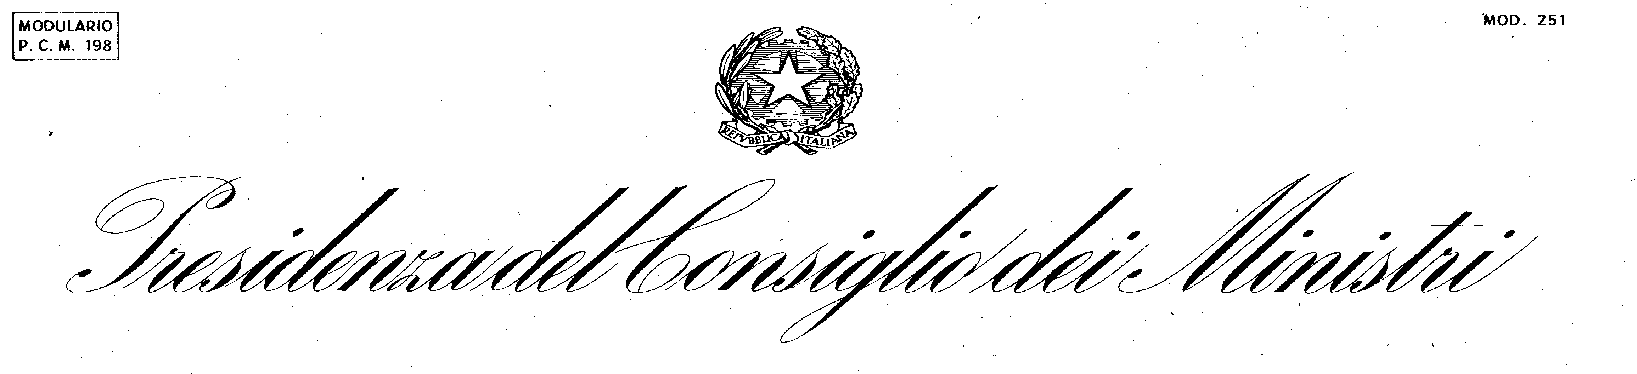
DIPARTIMENTO PER LE PARI OPPORTUNITÀ
UFFICIO PER LA PROMOZIONE DELLA PARITÀ DI TRATTAMENTO E LA RIMOZIONE DELLE DISCRIMINAZIONI FONDATE SULLA RAZZA O SULL’ORIGINE ETNICA

Allegato E - Dichiarazione di impegno a costituirsi in aggregazione temporanea

Avviso pubblico per la promozione di azioni positive rivolto ad Associazioni ed Enti regolarmente iscritti al Registro che svolgono attività nel campo della lotta alle discriminazioni e della promozione della parità di trattamento di cui all’art. 6 del D.lgs. n. 215/2003 e finalizzate al contrasto delle discriminazioni su base etnica, anche in ottica intersezionale, attraverso l’educazione, la cultura, le arti e lo sport (XX Settimana di azione contro il razzismo, dal 18 al 24 marzo 2024).

Con riferimento al progetto dal titolo ___________________________________________________ il/la sottoscritto/a in qualità di dell’Associazione/Ente capofila

il/la sottoscritto/a in qualità di dell’Associazione/Ente

il/la sottoscritto/a in qualità di dell’Associazione/Ente
il/la sottoscritto/a in qualità di dell’Associazione/Ente
dichiarano
l’intenzione di costituire una Aggregazione Temporanea di Scopo, qualora il progetto presentato sia ammesso a finanziamento, indicando come capofila l’Associazione/Ente regolarmente iscritto al Registro:

Firmato digitalmente da tutti i legali rappresentanti delle associazioni che intendono costituirsi in ATS*

*Si ricorda di firmare digitalmente con firma elettronica avanzata o con firma elettronica qualificata. In caso di ATS, costituita o da costituirsi, dovranno controfirmare digitalmente anche i legali rappresentanti di ciascuno dei componenti aggregati, compreso il capofila.

